**Với thiết kế thanh lịch, hiệu suất mạnh mẽ và đặc biệt là công nghệ NXTPAPER cùng âm thanh 3D sống động,**[**TCL 40 NXTPAPER**](https://www.thegioididong.com/dtdd/tcl-40-nxtpaper)**hứa hẹn mang đến cho người dùng những trải nghiệm giải trí tuyệt vời ở mọi lúc, mọi nơi.**

**Thiết kế hiện đại và tiện lợi**

TCL 40 NXTPAPER có thiết kế tinh tế, thanh lịch, với phong cách vuông vức, mang đến cho bạn cảm giác sang trọng và hiện đại. Các góc máy được bo tròn một cách khéo léo, đảm bảo rằng người dùng có thể cầm nắm dễ dàng, không bị cấn tay.

[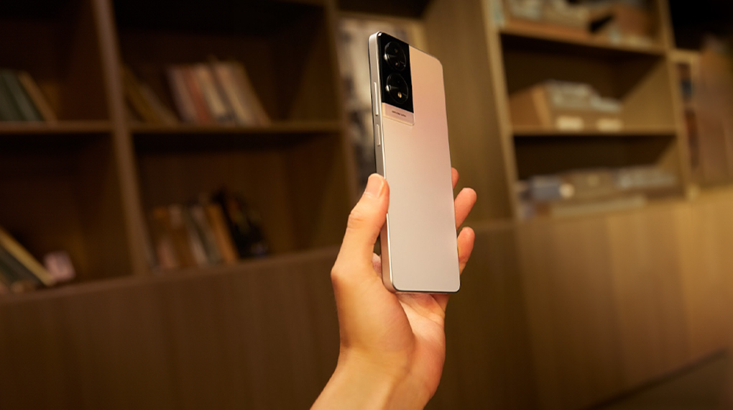](https://cdn.tgdd.vn/Products/Images/42/324995/tcl-40-nxtpaper-khung-vien.jpg)

TCL 40 NXTPAPER sử dụng kiểu dáng màn hình nốt ruồi để đặt camera selfie, giúp tối đa hóa diện tích hiển thị mà vẫn giữ được thiết kế thanh lịch, không bị chặn tầm nhìn hay làm gián đoạn trải nghiệm khi sử dụng.

Mặt sau của chiếc [điện thoại TCL](https://www.thegioididong.com/dtdd-tcl) này được thiết kế đơn giản, không có quá nhiều chi tiết phức tạp, tạo nên vẻ đẹp tinh tế và dễ dàng vệ sinh, bảo quản. Việc sử dụng các gam màu tươi sáng cũng làm cho điện thoại này phù hợp với người dùng trẻ tuổi, nhưng vẫn giữ được sự sang trọng phù hợp với người trưởng thành.

[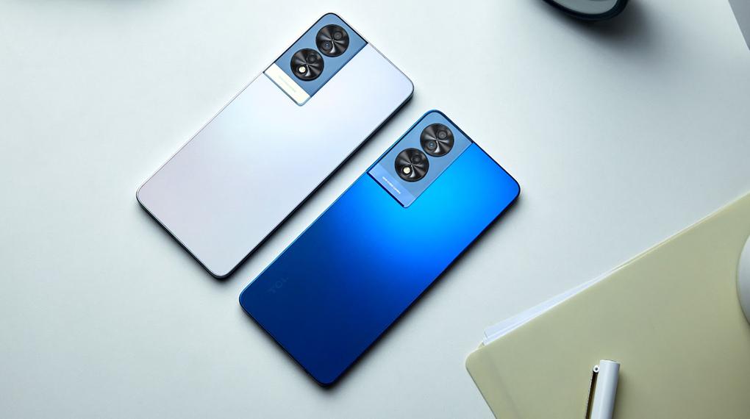](https://cdn.tgdd.vn/Products/Images/42/324995/tcl-40-nxtpaper-mau-sac.jpg)

**Nâng cao chất lượng hình ảnh**

Với màn hình lên tới 6.78 inch, TCL 40 NXTPAPER đem đến cho bạn không gian hiển thị rộng lớn, thoải mái khi xem video, chơi game hay thực hiện các tác vụ hằng ngày. Màn hình có độ phân giải Full HD+, giúp tăng cường độ sắc nét và chi tiết của hình ảnh, đem lại trải nghiệm xem phim, chơi game đầy sống động và chân thực.

[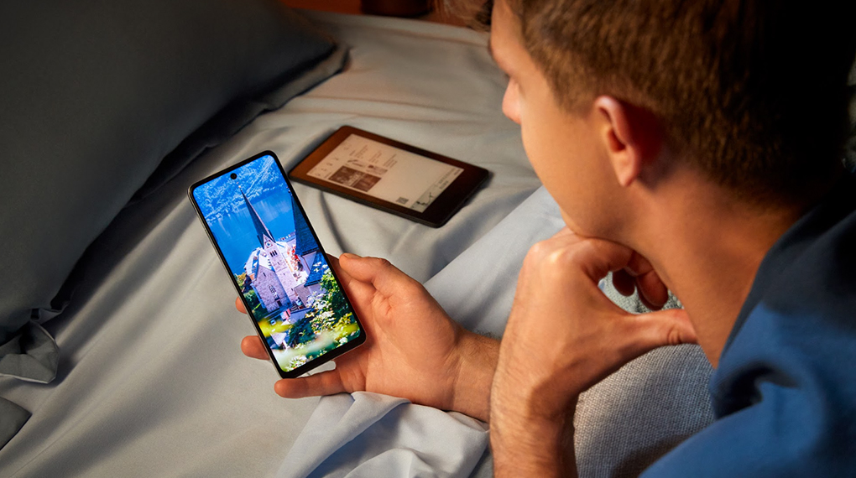](https://cdn.tgdd.vn/Products/Images/42/324995/tcl-40-nxtpaper-man-hinh.jpg)

Bên cạnh đó, với tần số quét 90 Hz, giúp cho các thao tác vuốt chạm trên màn hình được mượt mà hơn, đặc biệt khi chơi game hoặc xem các video có nội dung chuyển động nhanh.

Điểm nổi bật nhất có lẽ là công nghệ hình ảnh NXTPAPER của TCL. NXTPAPER cung cấp cho người dùng chất lượng hình ảnh tuyệt vời, với độ tương phản cao, giúp hình ảnh trở nên sắc nét và rõ ràng hơn bao giờ hết. Đặc biệt, công nghệ này còn giúp tiết kiệm năng lượng và giảm lượng ánh sáng xanh gây hại cho mắt người dùng, vừa bảo vệ mắt, vừa tăng thời gian sử dụng.

**Trải nghiệm âm thanh 3D**

Sản phẩm còn sở hữu hiệu ứng âm thanh vòm DTS, hứa hẹn mang lại cho bạn trải nghiệm âm thanh tròn đầy và hấp dẫn. Với TCL 40 NXTPAPER, bạn sẽ có cơ hội thưởng thức những bản nhạc yêu thích với chất âm chân thực và to rõ.

[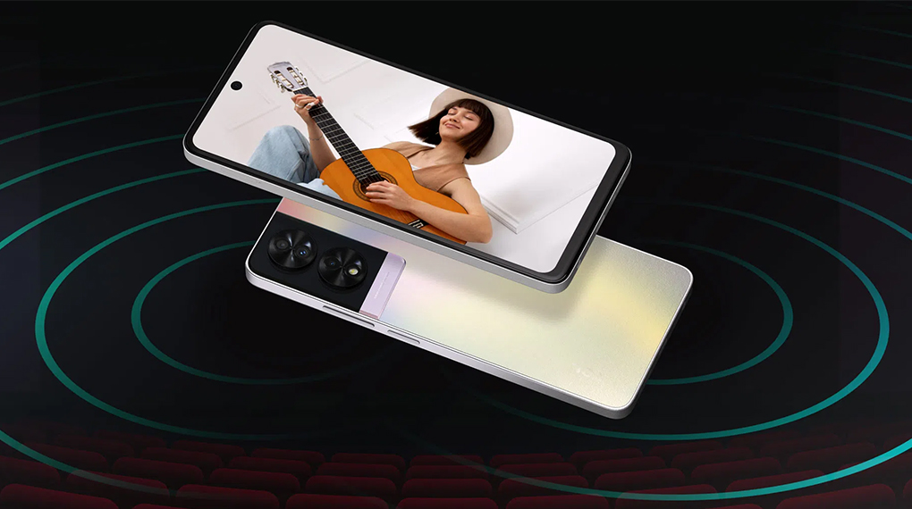](https://cdn.tgdd.vn/Products/Images/42/324995/tcl-40-nxtpaper-am-thanh.jpg)

**Hiệu năng sử dụng mượt mà**

Về mặt hiệu năng, TCL 40 NXTPAPER sử dụng chipset MediaTek Helio G88, một lựa chọn phổ biến trong tầm giá, mang lại hiệu suất ổn định và mượt mà cho các tác vụ hằng ngày và chơi game. Máy được trang bị RAM 8 GB, giúp cho việc chạy đa nhiệm mà không lo vấn đề lag hoặc chậm trễ.

[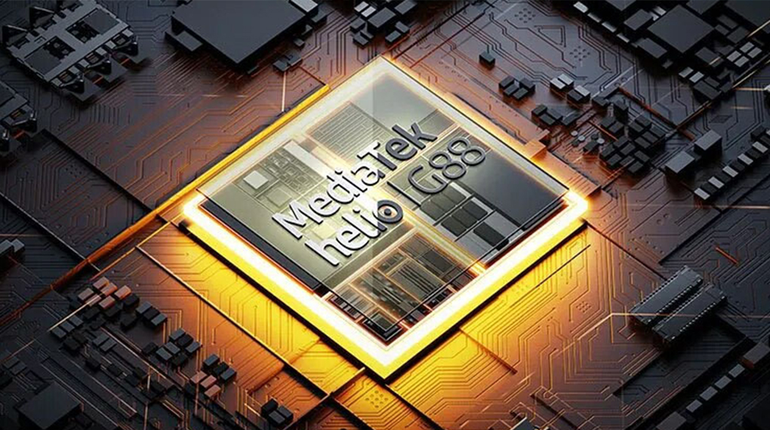](https://cdn.tgdd.vn/Products/Images/42/324995/tcl-40-nxtpaper-hieu-nang.jpg)

Ngoài ra, bộ nhớ lên đến 256 GB trên TCL 40 NXTPAPER đảm bảo bạn có đủ không gian lưu trữ cho dữ liệu, hình ảnh và video mà không cần lo lắng về việc cạn kiệt bộ nhớ. Nếu có nhu cầu cao hơn, người dùng có thể mở rộng qua thẻ MicroSD lên tới 2 TB, một lợi ích đáng kể cho những người dùng yêu thích việc lưu trữ lượng lớn nội dung hay dữ liệu làm việc.

[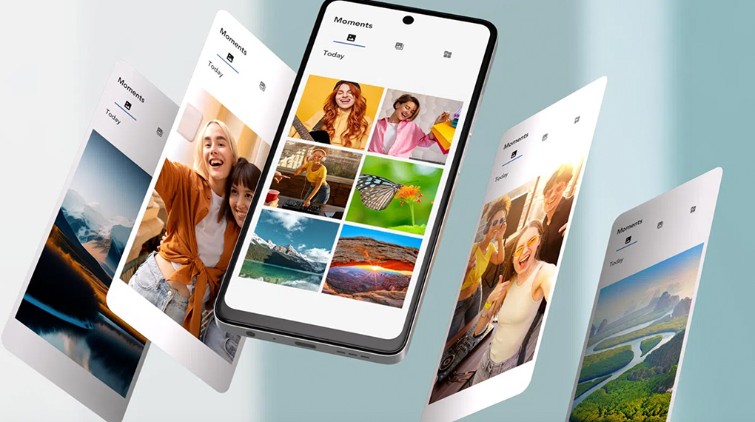](https://cdn.tgdd.vn/Products/Images/42/324995/tcl-40-nxtpaper-luu-tru.jpg)

**Sử dụng thoải mái cả ngày dài**

TCL 40 NXTPAPER nổi bật với viên pin có dung lượng lớn, lên tới 5010 mAh, mang lại cho người dùng khả năng sử dụng thiết bị từ sáng đến tối mà không cần lo lắng về việc sạc giữa chừng.

Ngoài dung lượng pin lớn, TCL 40 NXTPAPER còn hỗ trợ công nghệ sạc nhanh 33 W, giúp tiết kiệm thời gian sạc đầy pin một cách đáng kể, đảm bảo người dùng có thể quay trở lại sử dụng [điện thoại](https://www.thegioididong.com/dtdd) của mình trong thời gian ngắn nhất.

[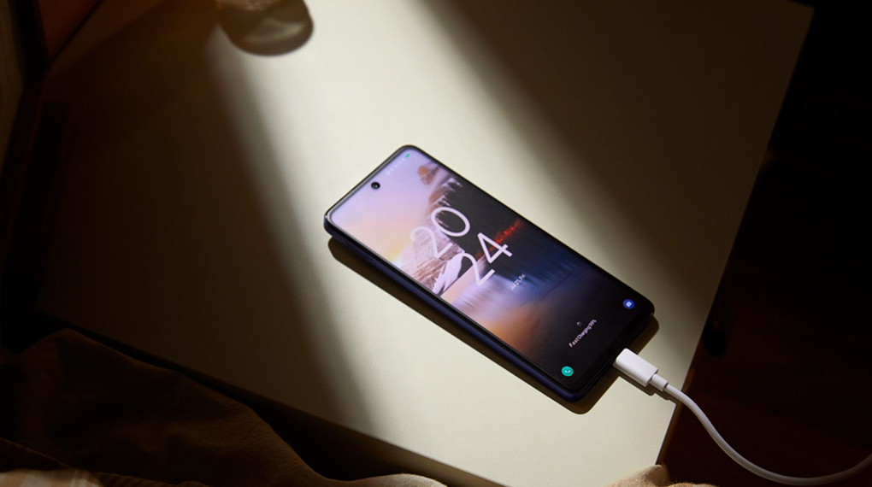](https://cdn.tgdd.vn/Products/Images/42/324995/tcl-40-nxtpaper-pin.jpg)

**Khả năng chụp ảnh sắc nét**

Camera chính của TCL 40 NXTPAPER có độ phân giải lên đến 50 MP, đảm bảo mỗi bức ảnh bạn chụp đều có chi tiết rõ nét và chân thực. Với độ phân giải cao, camera giúp bắt trọn từng chi tiết, từ những bông hoa nhỏ đến kết cấu của một tòa nhà, mà không làm mất đi độ sắc nét khi phóng to ảnh.

[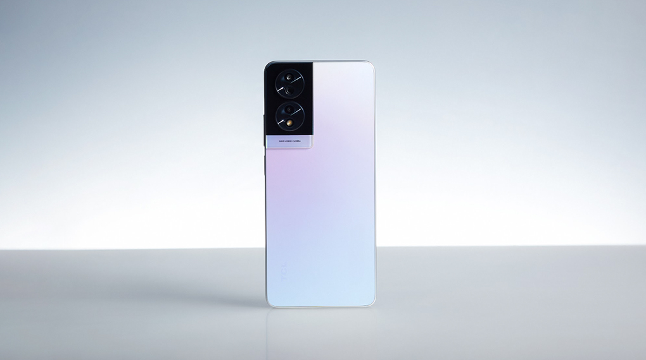](https://cdn.tgdd.vn/Products/Images/42/324995/tcl-40-nxtpaper-camera.jpg)

Camera góc siêu rộng 5 MP trên TCL 40 NXTPAPER giúp mở rộng tầm nhìn, cho phép chụp toàn cảnh ấn tượng, lý tưởng cho việc khi đi du lịch mà không để bỏ lỡ bất kỳ chi tiết nào. Với camera macro 2 MP, bạn có thể khám phá vẻ đẹp của những chi tiết nhỏ nhất, từ cánh hoa đến hạt sương, cũng như chụp sản phẩm một cách chi tiết và rõ nét.

[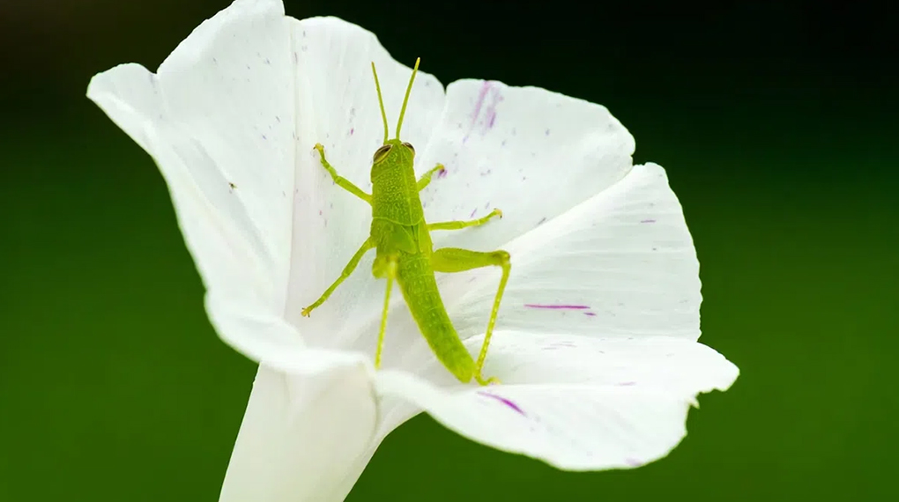](https://cdn.tgdd.vn/Products/Images/42/324995/tcl-40-nxtpaper-macro.jpg)

Chế độ ban đêm của điện thoại giúp bạn ghi lại những khoảnh khắc buổi tối tuyệt vời nhất, ngay cả trong điều kiện ánh sáng yếu. Công nghệ này giúp tối ưu hóa ánh sáng, giảm nhiễu và tăng cường chi tiết, cho phép bạn chụp được những bức ảnh được rõ nét hơn.

[](https://cdn.tgdd.vn/Products/Images/42/324995/tcl-40-nxtpaper-chup-dem.jpg)

Với camera selfie 32 MP, chiếc [điện thoại Android](https://www.thegioididong.com/dtdd?g=android) này đem lại cho bạn khả năng chụp ảnh tự sướng với chất lượng cao, giúp bạn tự tin chia sẻ mỗi khoảnh khắc của mình đến với người thân, bạn bè nhờ vào khả năng chụp ảnh sắc nét, màu sắc trung thực mà không cần qua bước chỉnh sửa.

[](https://cdn.tgdd.vn/Products/Images/42/324995/tcl-40-nxtpaper-selfie.jpg)

Tóm lại, với hàng loạt tính năng nổi bật và thiết kế tối ưu, TCL 40 NXTPAPER hứa hẹn là sản phẩm không thể bỏ qua cho những người yêu thích công nghệ. Với âm thanh sống động, hình ảnh sắc nét, cùng với hiệu năng mạnh mẽ, máy mang đến trải nghiệm hoàn hảo và đáng nhớ cho người dùng.